Uporaba Google Backup and Sync aplikacije

Preuzmite aplikaciju sa sljedeceg linka:
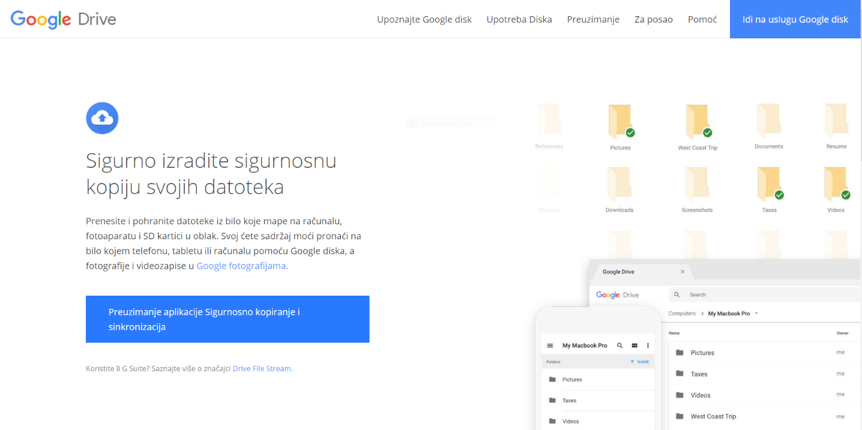
https://www.google.com/drive/download/backup-and-sync/
Nakon preuzimanja pokrenite instalaciju

Nakon završetka instalacije pokrenite aplikaciju
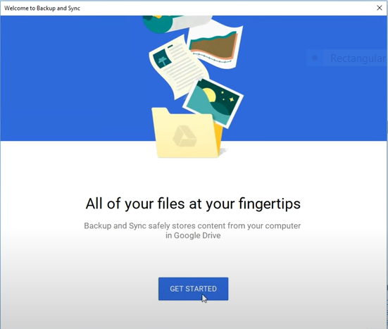

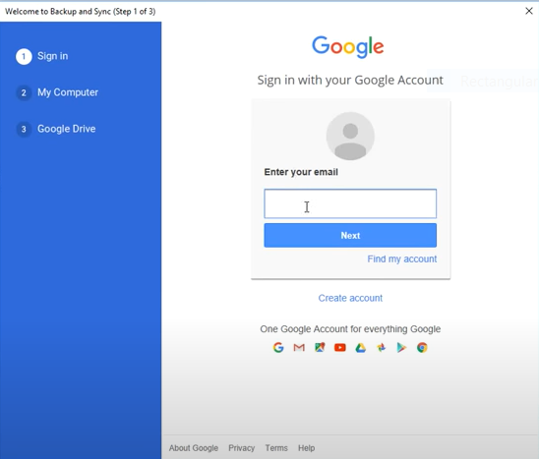
Upišite svoj google e-mail i pritisnite Next

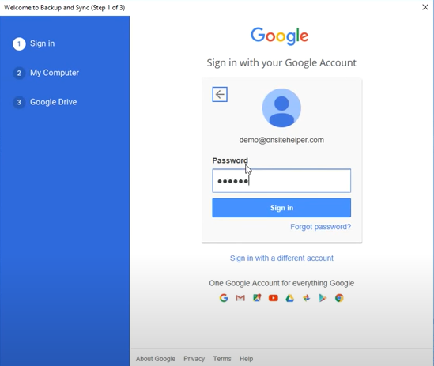
Zatim upišite svoju lozinku

Odaberite mape/datoteke čije želite stvorit sigurnosne kopije i odaberite high quality.
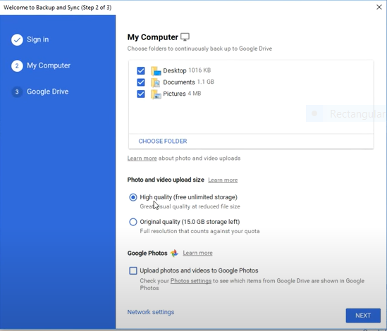
U slučaju da imate malu internetsku propusnost možete kliknuti na Network settings i smanjiti brzinu downloadanja i uploadanja
backupa kako nebi usporavali vezu.
Ako ne kliknite Next.

Također možete sinkronizirat google drive s vašim računalom tako da imate backup google drive-a na računalu.
Ako želite odaberite datoteke ako ne onda ugasite sinkronizaciju
Zatim pritisnite START
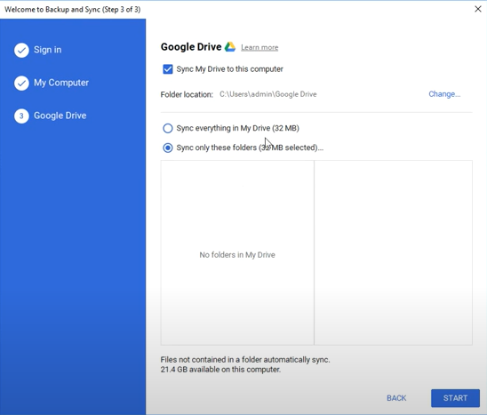

Ako niste odabrali sinkronizaciju preskocite ovaj korak.
Ako jeste iskocit ce vam prozor koji vas pita Jeli želite sinkronizirat datoteke pritisnite „Continue“
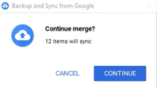

Kada zavrsite iskocit ce vam notifikacija koja vam govori da se zavrsava sinkronizacija i stvaranje sigurnosne kopije
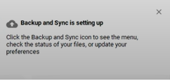
Nakon što vam se pojavi ta notifikacija gotovi ste 😊

